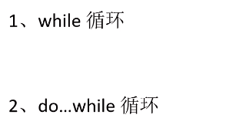
语法:
While(循环条件){
执行操作 //符合条件，循环继续执行；否则，循环退出
循环中被重复执行的操作
}
Int i=1;
while(i<=10){
System.out.println({“好好学习!”};
i++;
}
循环三大条件：1.变量的初始值
- 循环的条件表达式
- 循环继续和终止的条件


